19.03.2021r. piątek

Temat: Dodawanie tych samych składników. Rozwiązywanie prostych zadań tekstowych na dodawanie.

Dzień dobry!
Dzisiaj proszę żebyście wykonali poniższe karty pracy. Pozdrawiam Was serdecznie!!!

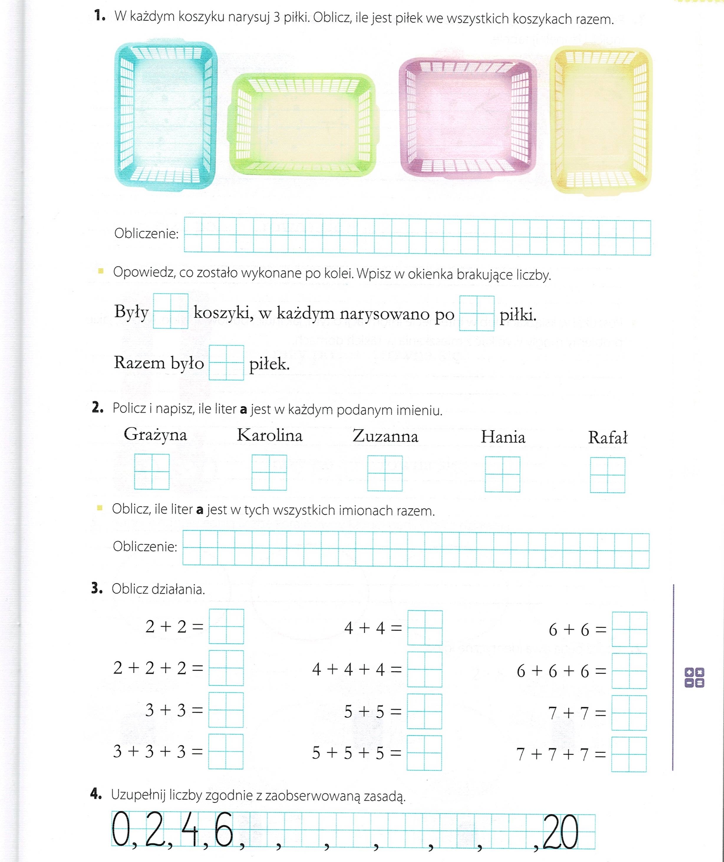

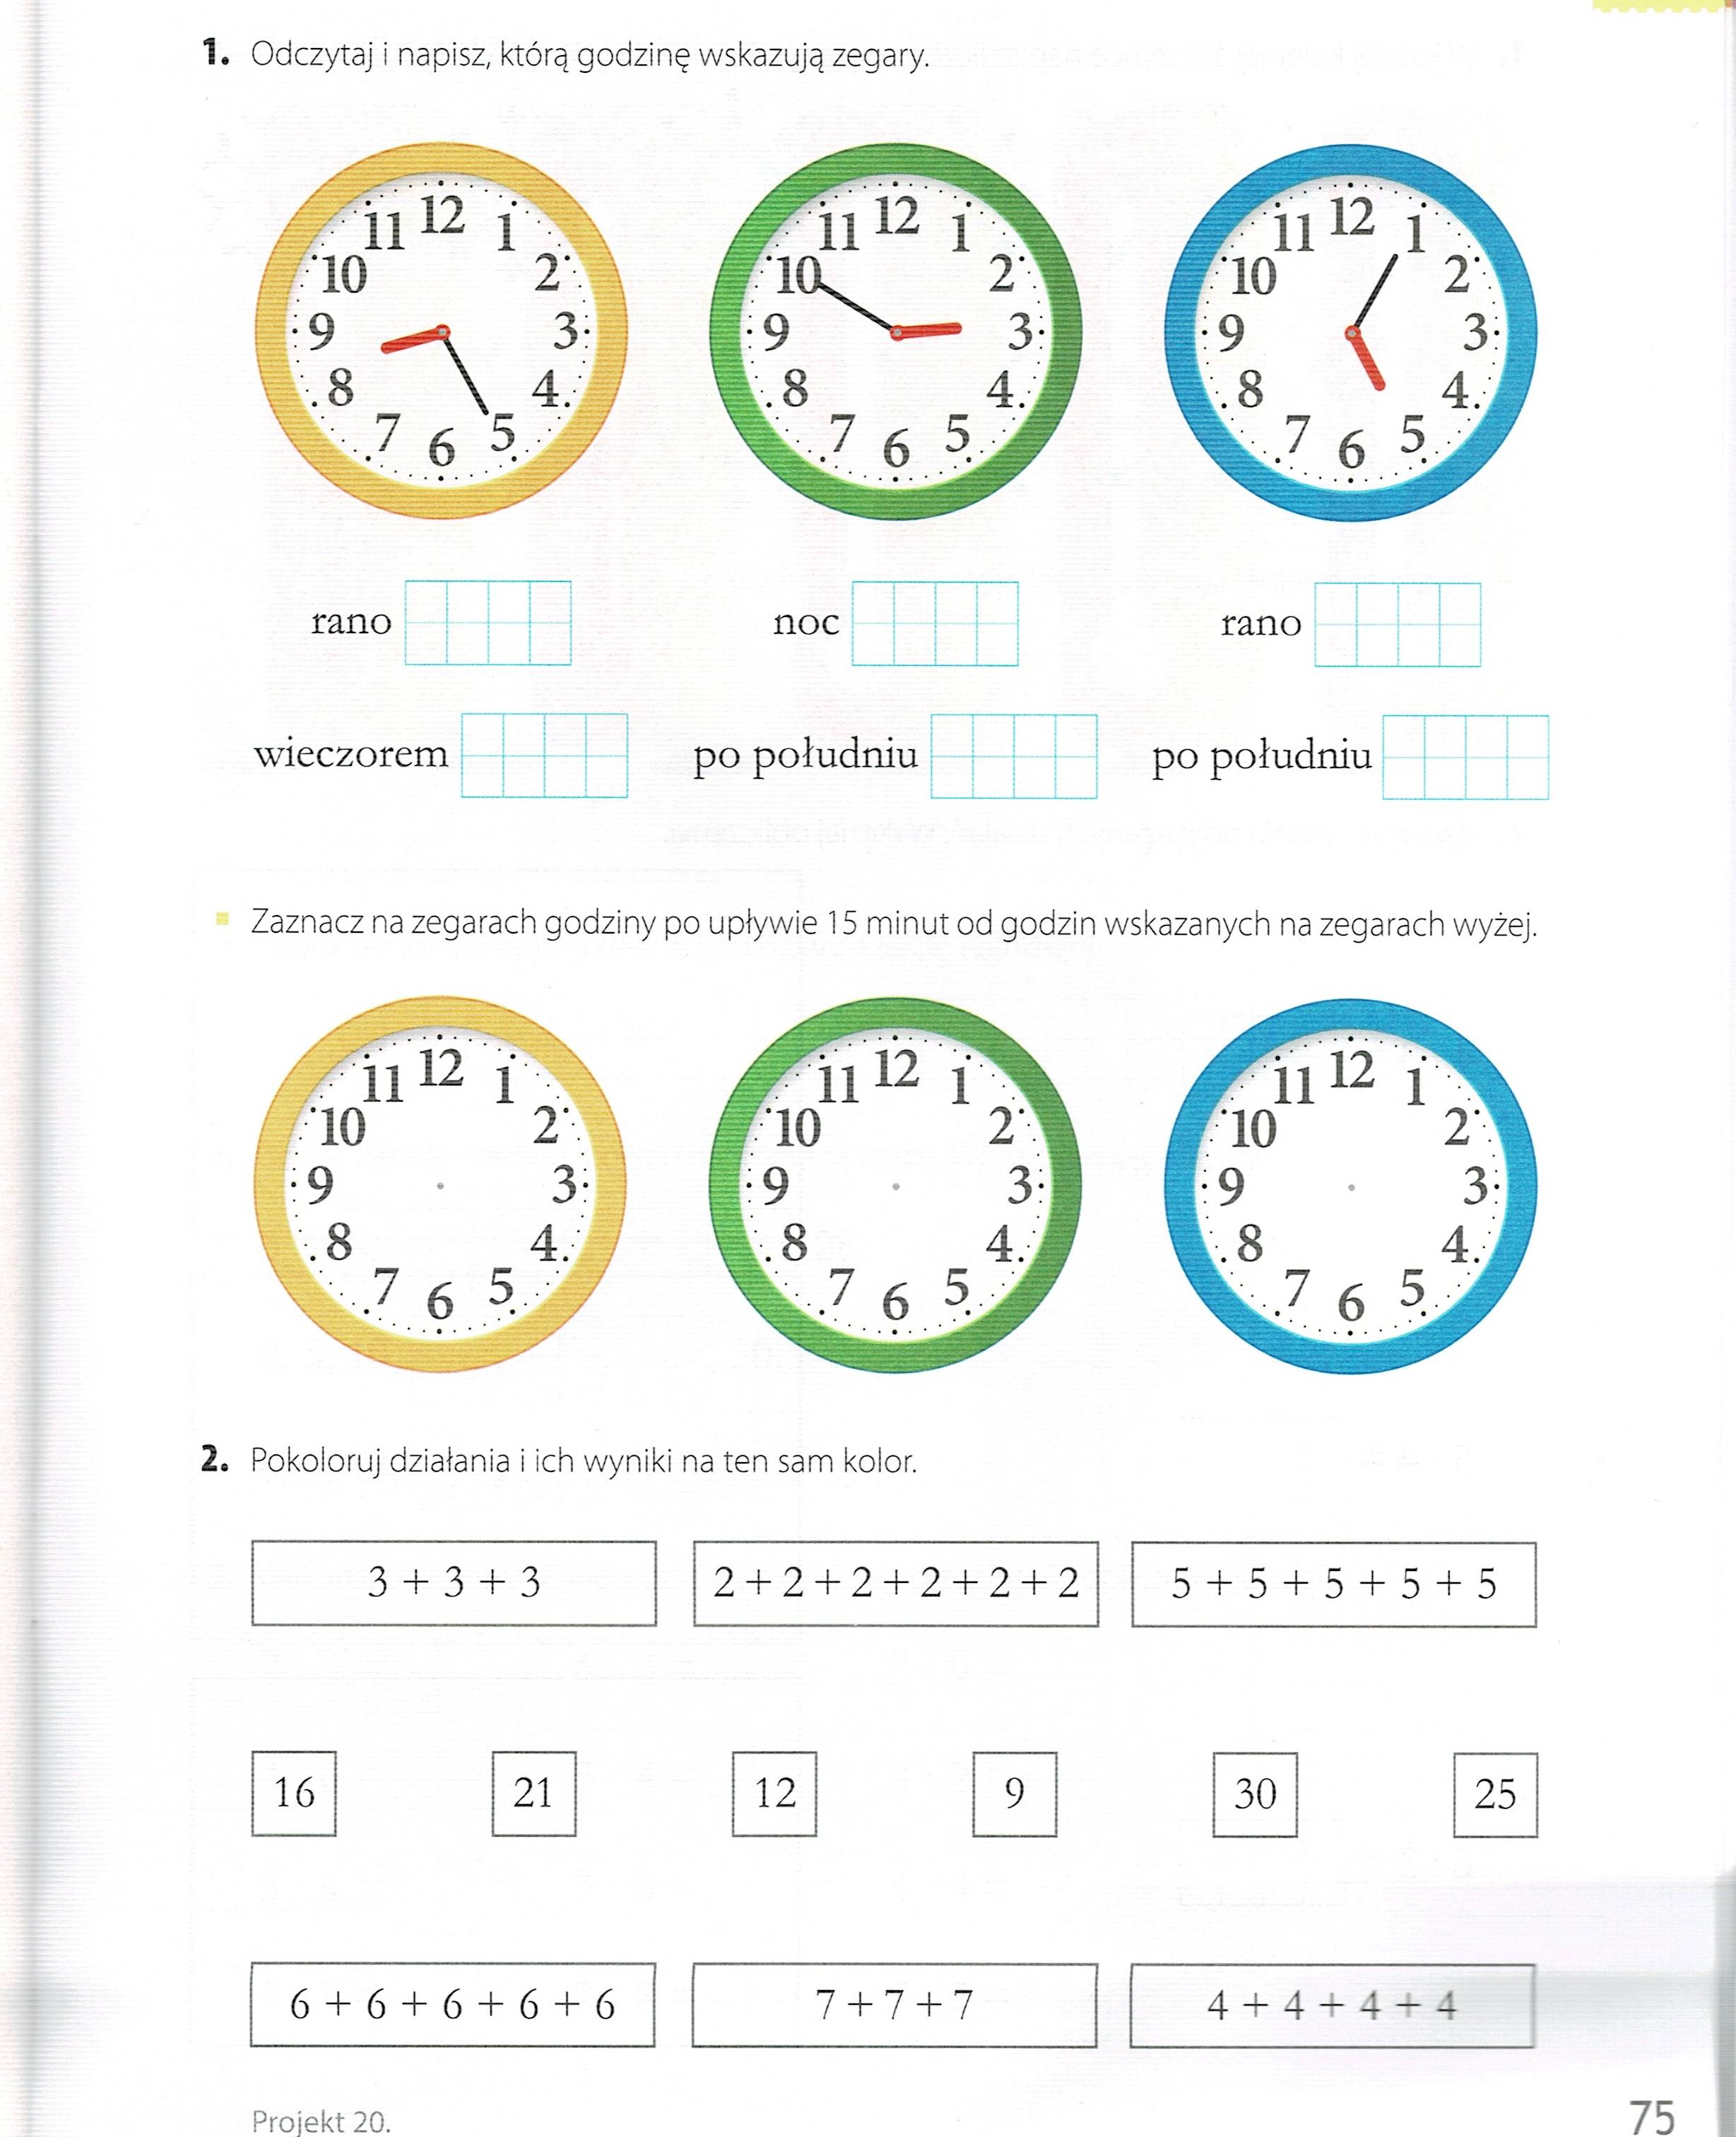

Dziękuję za pracę !!!

